SKRIPSI

PENGAJARAN BINA BICARA DALAM MENINGKATAN KEMAMPUAN MENGUCAPKAN KOSAKATA PADA MURID TUNARUNGU
KELAS DASAR II DI SLB
NEGERI MAKASSAR

MUHAMMAD AMIR ISKA

JURUSAN PENDIDIKAN LUAR BIASA
FAKULTAS ILMU PENDIDIKAN
UNIVERSITAS NEGERI MAKASSAR
2016

SKRIPSI

PENGAJARAN BINA BICARA DALAM MENINGKATAN KEMAMPUAN MENGUCAPKAN KOSAKATA PADA MURID TUNARUNGU
KELAS DASAR II DI SLB
NEGERI MAKASSAR

Diajukan Untuk Memenuhi Sebagian Persyaratan Guna Memperoleh Gelar
Sarjana Pendidikan Pada Jurusan Pendidikan Luar Biasa
Strata Satu ( S1) Fakultas Ilmu Pendidikan
Universitas Negeri Makassar

MUHAMMAD AMIR ISKA
1245041018

JURUSAN PENDIDIKAN LUAR BIASA
FAKULTAS ILMU PENDIDIKAN
UNIVERSITAS NEGERI MAKASSAR
2016

i
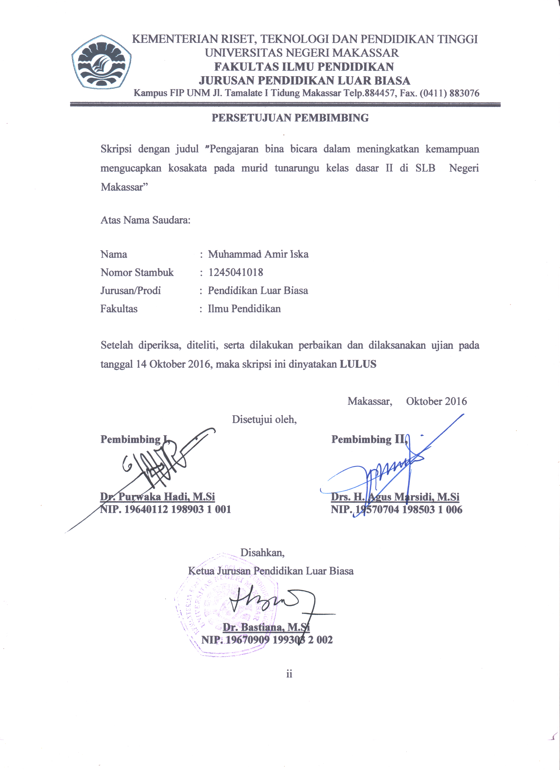

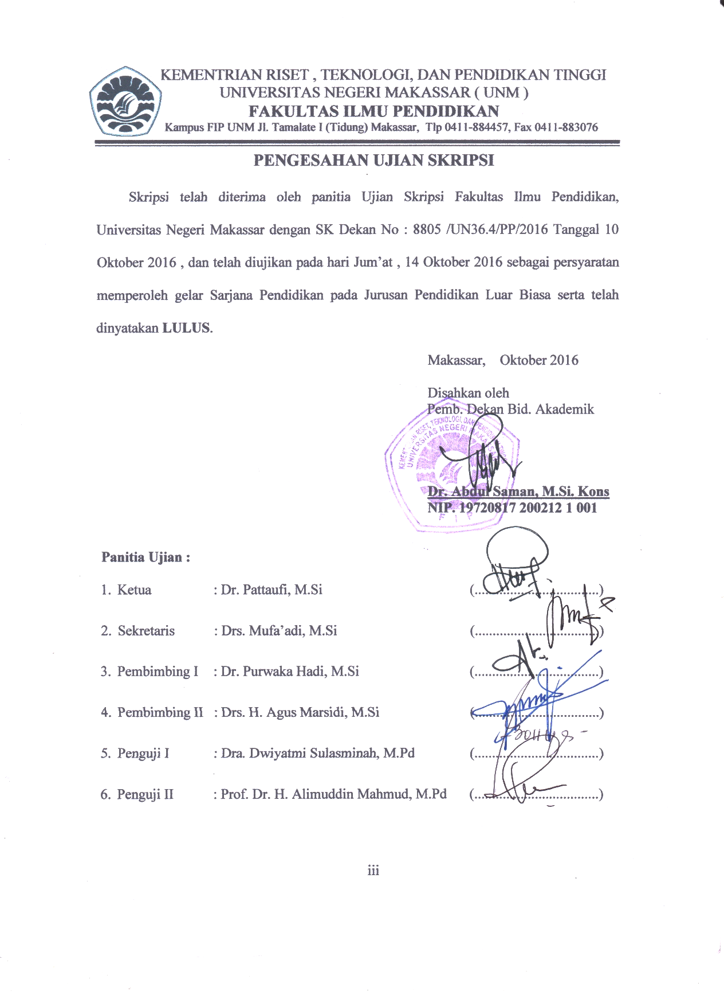

PERNYATAAN KEASLIAN SKRIPSI
Saya yang bertanda tangan di bawah ini:
Nama : Muhammad Amir Iska
NIM : 1245041018
Jurusan : Pendidikan Luar Biasa
Fakultas : Ilmu Pendidikan
Judul Skripsi : Pengajaran bina bicara dalam meningkatan kemampuan
mengucapkan kosakata pada murid tunarungu Kelas Dasar II Di SLB
Negeri Makassar
Menyatakan dengan sebenarnya bahwa skripsi yang saya tulis ini benar merupakan hasil karya saya sendiri dan bukan merupakan pengambilalihan tulisan atau pikiran orang lain yang saya akui sebagai hasil tulisan atau pikiran sendiri.
Apabila di kemudian hari terbukti atau dapat dibuktikan bahwa skripsi ini hasil jiplakan atau mengandung unsur plagiat maka saya bersedia menerima sanksi atas perbuatan tersebut sesuai ketentuan yang berlaku.

Makassar, September 2016
Yang Membuat Pernyataan,

Muhammad Amir Iska
NIM. 1245041018
MOTTO DAN PERUNTUKAN

“ Kerja keras, kejujuran, dan doa adalah kunci kesuksesan”
Untuk itu selalu berjuang mencapai tujuan positif, …….
Diiringi dengan keikhlasan dan ketulusan hati …....
Karena hal sekecilpun akan bermakna jikalau bermanfaat bagi sesama…..

Dengan segala kerendahan hati kuperuntukkan
Karya ini kepada Ayahanda dan Ibunda yang tercinta,
Saudara- saudaraku dan sahabat – sahabatku tercinta
Semoga karunia Tuhan senantiasa mengiringi langkah kita
ABSTRAK

MUHAMMAD AMIR ISKA. 2016. “Pengajaran bina bicara dalam meningkatkan kemampuan mengucapkan kosakata pada murid kelas dasar II di SLB Negeri Makassar” Skripsi di bimbing oleh Dr. Purwaka Hadi, M. Si dan Drs. H. Agus Marsidi, M.Si. Jurusan Pendidikan Luar Biasa; Fakultas Ilmu Pendidikan. Universitas Negeri Makassar.

Penelitian ini dilatar belakangi oleh kondisi murid tunarungu kelas dasar II di SLB Negeri Makassar yang mengalami kesulitan dalam hal mengucapkan kosakata. Oleh karena itu, rumusan masalah dalam penelitian ini adalah: (1) Bagaimana pengucapan kosakata murid tunarungu kelas dasar II sebelum diberikan pengajaran bina bicara ? (2) Bagaimana pengucapan kosakata murid tunarungu kelas dasar II setelah diberikan pengajaran bina bicara ? (3) Apakah ada peningkatan pengucapan kosakata murid tunarungu kelas dasar II setelah pengajaran bina bicara ?.Penelitian ini bertujuan (1) Untuk mengetahui pengucapan kosakata murid tunarungu kelas dasar II sebelum diberikan pengajaran bina bicara ? (2) Untuk mengetahui pengucapan kosakata murid tunarungu kelas dasar II setelah diberikan pengajaran bina bicara ? (3) Untuk mengetahui adakah peningkatan pengucapan kosakata murid tunarungu kelas dasar II setelah pengajaran bina bicara ?. Penelitian ini merupakan penelitian deskriptif-kuantitatif. Adapun subjek penelitian sebanyak 2 orang murid tunarungu kelas dasar II di SLB Negeri Makassar pada tahun ajaran 2016/2017. Pengumpulan data yaitu dengan tes, dokumentasi, dan pengamatan sedangkan analisis data yang digunakan adalah analisis deskriptif kuantatif. Hasil penelitian menunjukkan bahwa: Kemampuan mengucapkan kosakata pada murid tunarungu kelas dasar II sebelum diberikan pengajaran bina bicara terdapat satu (1) murid dalam kategori sangat kurang dan satu (1) murid dalam kategori kurang sedangkan kemampuan mengucapkan kosakata pada murid tunarungu kelas dasar II setelah diberikan pengajaran bina bicara secara intensif terdapat satu (1) murid dalam kategori baik dan satu (1) murid dalam kategori baik sekali. Maka dari itu, ada peningkatan kemampuan mengucapkan kosakata pada murid tunarungu kelas dasar II setelah diberikan pengajaran bina bicara

PRAKATA
Bismillahirahmanirahim..
Segala puji hanya milik Allah Subhanahu WaTa’ala, yang tidak pernah menyia-nyiakan siapapun yang mengharapkan keridhaanNya, dan tidak pernah menampik siapapun yang memanjatkan doa kepadaNya. Segala puji hanya bagiNya, yang dengan segala taufiq dan pertolonganNya semata, apapun wujud kepentingan, insya Allah dapat dilaksanakan dengan sempurna. Shalawat dan salam semoga senantiasa terlimpah atas junjungan kita, Rasulullah Shallallahu ‘AlaihiWasallam, keluarga, sahabat, dan para pengikutnya hingga akhir zaman.
Alhamdulillah adalah kata yang paling bijak untuk diucapkan oleh penulis, karena atas limpahan rahmat , taufik, dan inayah – Nya, sehingga skripsi ini dapat terselesaikan. Skripsi ini berjudul “Pengajaran bina bicara dalam meningkatkan kemampuan mengucapkan kosakata pada murid Tunarungu Kelas Dasar II Di SLB Negeri Makassar”. Penulisan skripsi ini dimaksudkan sebagai persyaratan dalam penyelesaian studi pada Jurusan Pendidikan Luar Biasa Fakultas Ilmu Pendidikan Universitas Negeri Makassar.
Penulis menyadari bahwa dalam proses penulisan skripsi ini tidak sedikit kesulitan, dukungan dan bimbingan baik secara langsung maupun tidak langsung, secara moril dan materil sehingga dapatlah terwujud sebagaimana adanya. Oleh karena itu pada kesempatan kali ini sangat pantaslah penulis haturkan terima kasih kepada kedua orang tua Ayahanda dan Ibunda tercinta atas segala bimbingan, doa, dan pengorbanan yang tak mungkin sanggup untuk terbalaskan. Penghargaan yang setinggi-tingginya kami berikan kepada Dr, Purwaka Hadi, M.Si. selaku pembimbing I dan Drs. H. Agus Marsidi, M. Si. selaku pembimbing II yang telah dengan sabar, tekun, tulus, dan ikhlas meluangkan waktu, tenaga, dan pikiran dalam memberikan bimbingan, motivasi, arahan, dan saran-saran yang sangat berharga kepada penulis selama penyusunan skripsi.
Selanjutnya tak lupa pula penulis menyampaikan ucapan terima kasih yang sebesar-besarnya kepada semua pihak yang telah membantu baik secara moril maupun materil selama penyusunan skripsi ini terutama kepada:
- Prof. Dr. H. Husain Syam, M.TP. Sebagai Rektor Universitas Negeri Makassar, yang telah memberi peluang untuk mengikuti proses perkuliahan pada Program Studi Pendidikan Luar Biasa (PLB) Fakultas Ilmu Pendidikan UNM.
- Dr. Abdullah Sinring, M. Pd. Sebagai Dekan; Dr. Abdul Saman, M.Si. Kons sebagai PD. I; Drs. Muslimin, M.Ed sebagai PD. II; dan Dr. Pattaufi S.Pd, M.Si. sebagai PD III; Dr. Parwoto, M.Pd sebagai PD IV FIP UNM, yang telah memberikan layanan akademik, administrasi dan kemahasiswaan selama proses pendidikan dan penyelesaian studi.
- Dr. Bastiana, M. Si. dan Dra. Tatiana Meidina, M. Si. Sebagai Ketua dan Sekretaris Jurusan PLB FIP UNM, yang dengan penuh perhatian memberikan bimbingan dan memfasilitasi penulis selama proses perkuliahan.
- Bapak dan Ibu Dosen Jurusan Pendidikan Luar Biasa (PLB) serta pegawai/ Tata Usaha FIP UNM, atas segala perhatiannya dan layanan akademik, administrasi, dan kemahasiswaan sehingga perkuliahan dan penyusunan Skripsi berjalan lancar.
- Drs. H. Ahmad, MM selaku Kepala SLB Negeri Makassar, Ibu Hajrah S.Pd dan Ibu Nurhaya S.Pd selaku guru kelas II di SLB Negeri Makassar, yang telah berkenan memberikan izin untuk melakukan penelitian dan membantu penulis selama melakukan penelitian,
- Awayundu Said, S.Pd selaku staf administrasi jurusan Pendidikan Luar Biasa FIP UNM Makassar yang telah memberikan motivasi dan pelayanan administrasi selama menjadi mahasiswa sampai penyelesaian studi.
- Untuk kedua orang tuaku tercinta, yang senantiasa mencurahkan perhatian dan kasih sayangnya, dalam mendidik dan membesarkan peneliti yang disertai dengan iringan do’a sehingga penulis dapat menyelesaikan studinya.
- Saudara-saudaraku Satriani M, Sakinah SKM dan Halmina, S.Pd yang telah banyak memberikan dukungan motivasi dan fasilitas belajar selama penulis menyelesaikan studinya.
- Rekan-rekan mahasiswa jurusan Pendidikan Luar Biasa angkatan 2012 khususnya kelas C yang selalu memberikan motivasi dan berjuang bersama-sama, baik dalam keadaan suka maupun duka, berbagi canda dan tawa, saling membantu dan meningatkan dalam segala hal selama menjalani pendidikan.
- Semua pihak yang tidak disebutkan namanya satu persatu di sini yang juga telah banyak membantu penulis.
Akhirnya penulis menyampaikan kepada semua pihak yang tak sempat disebutkan namanya satu persatu atas bantuan dan bimbingannya, semoga Allah SWT senantiasa memberikan ganjaran pahala yang setimpal. Harapan penulis, semoga skripsi ini dapat bermanfaat bagi pembacanya, khususnya bagi pemerhati pendidikan.

Makassar, September 2016
Penulis

Muhammad Amir Iska

